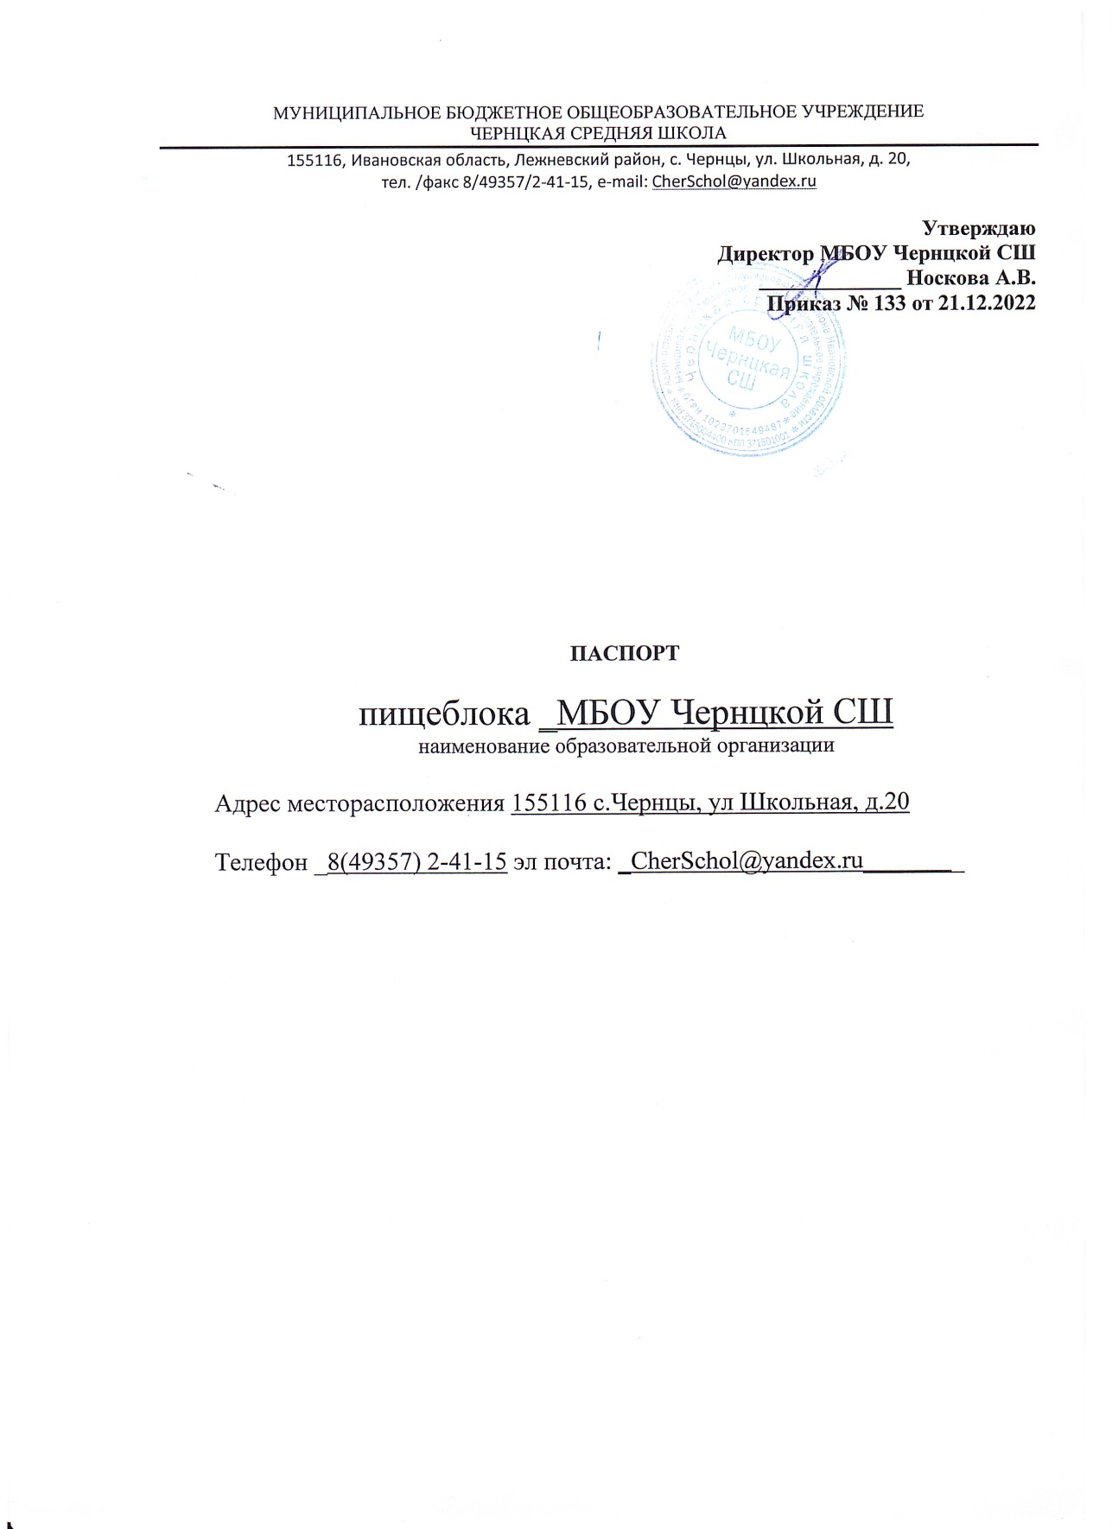

МУНИЦИПАЛЬНОЕ БЮДЖЕТНОЕ ОБЩЕОБРАЗОВАТЕЛЬНОЕ УЧРЕЖДЕНИЕ
ЧЕРНЦКАЯ СРЕДНЯЯ ШКОЛА
155116, Ивановская область, Лежневский район, с. Чернцы, ул. Школьная, д. 20,
тел. /факс 8/49357/2-41-15, e-mail: CherSchol@yandex.ru

Утверждаю
Директор МБОУ Чернцкой СШ
_____________ Носкова А.В.
Приказ № 133 от 21.12.2022

ПАСПОРТ

пищеблока _МБОУ Чернцкой СШ
наименование образовательной организации

Адрес месторасположения 155116 с.Чернцы, ул Школьная, д.20

Телефон _8(49357) 2-41-15 эл почта: _CherSchol@yandex.ru________

Содержание
- Общие сведения об образовательной организации:
- численность обучающихся по возрастным группам, в том числе численность льготной категории обучающихся
- Состояние уровня охвата горячим питанием по возрастным группам обучающихся
3. Модель предоставления услуги питания
- оператор питания
- длительность контракта
4. Использование транспорта для перевозки пищевой продукции
5. Инженерное обеспечение пищеблока
- водоснабжение
- горячее водоснабжение
- отопление
- водоотведение
- вентиляция помещений
6. Проектная мощность (план-схема расположения \помещений) пищеблока
7. Материально-техническое оснащение пищеблока
8. Характеристика помещения и оборудования, план-схема столовой
9. Характеристика бытовых помещений
10. Штатное расписание работников пищеблока
11. Форма организации питания обучающихся
12. Перечень нормативных и технологических документов

- Общие сведения об образовательной организации:
Руководитель образовательной организации Носкова Антонина Владимировна
Ответственный за питание обучающихся Мочалова Ольга Борисовн
Численность педагогического коллектива _____8_____чел.
Количество классов по уровням образования_____9_______
Количество посадочных мест ________60____________
Площадь обеденного зала ___________48,5____________

№ п\п | Классы | Количество классов | Численность  обучающихся,  всего чел. | В том числе льготной категории, чел.
1 | 1 класс | 1 | 12 | 1
2 | 2 класс | 1 | 5 | 0
3 | 3 класс | 1 | 10 | 0
4 | 4 класс | 1 | 7 | 2
5 | 5-класс. | 1 | 5 | 2
6 | 6-класс | 1 | 5 | 2
7 | 7-класс | 1 | 11 | 2
8 | 8-класс | 1 | 1 | 0
9 | 9-класс | 1 | 6 | 3

2. Охват горячим питанием по возрастным группам обучающихся
2.1 Охват одноразовым горячим питанием по возрастным группам обучающихся
№ п\п | Контингент по группам обучающихся | Численность, чел. | Охвачено горячим питанием
 |  |  | Количество, чел. | % от числа обучающихся
1 | Учащиеся 1-4 классов | 34 | 14 | 41
 | в т.ч. учащиеся льготных категорий | 0 | 0 | 0
2 | Учащиеся 5-8 классов | 22 | 1 | 4
 | в т.ч. учащиеся льготных категорий | 7 | 1 | 14
 | в т.ч. за родительскую плату | 0 | 0 | 0
3 | Учащиеся 9-11 классов | 6 | 1 | 16
 | в т.ч. учащиеся льготных категорий | 1 | 1 | 100
 | в т.ч. за родительскую плату | 1 | 1 | 100
 | Общее количество учащихся всех возрастных групп | 62 | 16 | 26
 | в том числе льготных категорий | 2 | 2 | 100

2.2 Охват двухразовым горячим питанием по возрастным группам обучающихся
№ п\п | Контингент по группам обучающихся | Численность, чел. | Охвачено горячим питанием
 |  |  | Количество, чел. | % от числа обучающихся
1 | Учащиеся 1-4 классов | 34 | 20 | 59
 | в т.ч. учащиеся льготных категорий | 3 | 3 | 100
2 | Учащиеся 5-8 классов | 22 | 14 | 63
 | в т.ч. учащиеся льготных категорий | 5 | 5 | 100
 | в т.ч. за родительскую плату | 15 | 7 | 46
3 | Учащиеся 9-11 классов | 6 | 4 | 67
 | в т.ч. учащиеся льготных категорий | 2 | 2 | 100
 | в т.ч. за родительскую плату | 3 | 1 | 33
 | Общая количество учащихся всех возрастных групп | 62 | 38 | 61
 | в том числе льготных категорий | 10 | 10 | 100

3. Модель предоставления услуги питания (столовая на сырье, столовая доготовочная, буфето-раздаточная)

Модель предоставления питания | Столовая на сырье
Оператор питания, наименование
Адрес местонахождения
Фамилия, имя отчество руководителя, контактное лицо
Контактные данные: тел. / эл. почта
Дата заключения контракта
Длительность контракта

4. Использование специализированного транспорта для перевозки пищевой продукции

Вид транспорта
Принадлежность транспорта | -транспорт образовательной организации  -транспорт оператора питания  -транспорт организации поставщика пищевой продукции  -транспорт ИП. предоставляющего пищевую продукцию  -арендуемый транспорт
Условия использования транспорта

5. Инженерное обеспечение пищеблока

Водоснабжение | (централизованное, собственная скважина, другие ведомственные источники)
Горячее водоснабжение | (централизованное, собственная котельная, водонагреватель, резервное горячее водоснабжение)
Отопление | (централизованное, собственная котельная)
Водоотведение | (централизованное, локальные сооружения, другие)
вентиляция помещений | (естественная, искусственная, комбинированная)

6. Проектная мощность (план-схема расположения помещений) пищеблока

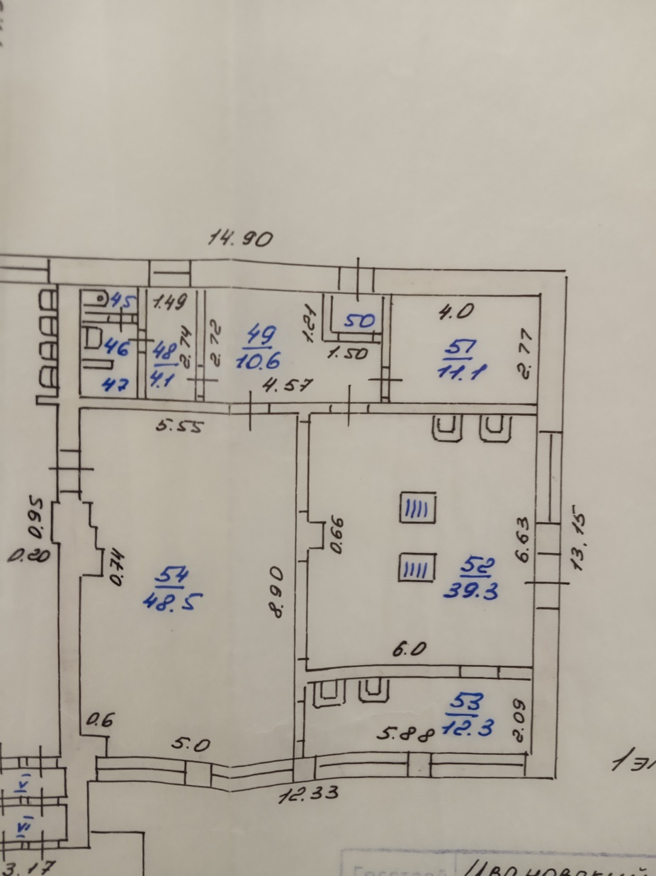

7. Материально-техническое оснащение пищеблока:
Перечень помещений и их площадь м²
(перечень и площадь помещений в зависимости от модели предоставления питания)
№ п/п | Наименование  цехов и помещений | Площадь помещение м²
 |  | Столовые школьно-базовые | Столовые, работающие на сырье | Столовые  доготовочные | Раздаточные, буфеты
1 | Складские помещения |  | 10
2 | Производственные помещения |  | 52
2.1 | Овощной цех (первичной обработки овощей) |  | 11 |  | -
2.2 | Овощной цех (вторичной обработки овощей) |  |  |  | -
2.3 | Мясо-рыбный цех |  |  | - | -
2.4 | Доготовочный цех | - | - |  | -
2.5 | Горячий цех |  | 39 |  | -
2.6 | Холодный цех |  |  |  | -
2.7 | Мучной цех |  |  | - | -
2.8 | Раздаточная
2.9 | Помещение для резки хлеба |  |  | - | -
2.10 | Помещение для обработки яиц |  |  | - | -
2.11 | Моечная кухонной посуды |  |  |  | -
2.12 | Моечная столовой посуды |  | 12 |  | -
2.13 | Моечная и кладовая тары |  |  |  | --
2.14 | Производственное помещение буфета-раздаточной | - | - | -  -
2.15 | Посудомоечная буфета-раздаточной | - | - | -
3 | Комната для приема пищи (персонал)

8.1 Характеристика технологического оборудования пищеблока

№ п/п | Наименование  цехов и помещений | Характеристика оборудования
 |  | наименование оборудования | количество  единиц оборудования | дата его выпуска | даты начала его  эксплуатации | процента изношенности оборудования
 | Сырой | Холодильное  1.»Саратов»  2»Индезит»  3 «Бирюса» | 3 | 2012  2007  2005 | 2012  2007  2005 | 60
 | Горячий | Холодильник  «Саратов» | 1 | 2008 | 2008 | 60

8.2 Дополнительные характеристики технологического оборудования:

№ п/п | Наименование  технологического оборудования | Характеристика оборудования
 |  | назначение | марка | производительность | дата изготовления | срок  службы | сроки профилактического осмотра
1 | Тепловое | Электроплит  2 шт.  Жарочный шкаф-2 шт. | «ПЭП-0,51М» | 3 конф.  2 конф. | 2011  2012  2001  1975
2 | Механическое | Электромясорубка | «Василиса» |  | 2006
3 | Холодильное | Холодильное  1.»Саратов»  2»Индезит»  3 «Бирюса»  4.»Саратов» | .»Саратов»  2»Индезит»  3 «Бирюса» |  | 2012  2007  2005  2008
4 | Весоизмерительное | Весы напольные  Весы настольные |  |  | 1975  1975

8.3 Дополнительные характеристики обслуживания оборудования:

№ п/п | Наименование  технологического оборудования | Характеристика мероприятий
 |  | наличие договора на техосмотр | наличие договора на проведение метрологических работ | Проведение ремонта | план приобретения нового и замена старого оборудования | ответственный за состояние оборудования | график санитарной обработки оборудования
1 | Тепловое | - | - | - | - | - | -
2 | Механическое | - | - | - | - | - | -
3 | Холодильное | - | - | - | - | - | -
4 | Весоизмерительное |  | разовый | Раз в год

9. Характеристика помещения и оборудования столовой, план-схема столовой

№ п/п | Наименование оборудования | Характеристика оборудования столовой -, площадь М²
 |  | количество  единиц оборудования | дата его приобретения | процент изношенности оборудования | количество  посадочных мест в столовой
 |  |  |  |  | 60

9. Характеристика бытовых помещений

№ п/п | Перечень бытовых помещений | Характеристика помещений -, площадь М²
 |  | Количество единиц оборудования для бытовых целей
 | Сырой цех | 3
 | Горячий цех | 6
 | Мойка | 1

10. Штатное расписание работников пищеблока
№ п/п | Наименование  должностей | Характеристика персонала столовой
 |  | количество ставок | укомплектованность | базовое  образован | квалификационный  разряд | стаж  работы | наличие медкнижки
1 | Зав. производством
2 | Технолог
3 | Повара | 1 | 1 |  |  | 9 | да
4 | Рабочие кухни (помощники повара) | 0,7 | 0,7 |  |  | 10 | да
11.Форма организации питания обучающихся

- предварительное накрытие столов
- самообслуживание
- шведский стол
- меню по выбору

12. Перечень нормативных и технологических документов:
- Примерное двухнедельное меню
- Ежедневное меню
- Меню раскладка
- Технологические карты (ТК)
- Технико-технологические карты (ТТК) при включении в рацион питания новой кулинарной продукции с пониженным содержанием соли и сахара
- Накопительная ведомость
- График приема пищи,

- Гигиенический журнал (сотрудники)

- Журнал учета температурного режима холодильного оборудования

- Журнал учета температуры и влажности в складских помещениях
- Журнал бракеража готовой пищевой продукции
- Журнал бракеража скоропортящейся пищевой продукции

- Ведомость контроля за рационом питания
- Приказ о составе бракеражной комиссии
- График дежурства преподавателей в столовой
- Акт по результатам проверки состояния готовности пищеблока по организации питания к новому учебному году

- Программа по совершенствованию системы организация питания обучающихся

- Положение об организации питания обучающихся

- Положение о бракеражной комиссии

- Приказ об организации питания

- Должностные инструкции персонала пищеблока

- Программа производственного контроля на основе принципов ХАССП

- Требования к информации по питанию, размещаемой на сайте школы

- Наличие оформленных стендов по пропаганде принципов здорового питания

